## **Context (ngữ cảnh):**

Trong thời đại 4.0, người người nhà nhà đều rủ nhau mua sắm online, giúp tăng sự phát triển của các kênh thương mại điện tử. Tuy nhiên lại vô tình gây thêm phiền phức cho một bộ phận trong các tòa nhà chung cư. Trường hợp thường gặp phải nhất chính là người mua không có tại nhà khi nhân viên giao hàng, nên họ sẽ nhờ bộ phận lễ tân tạm thời nhận giúp.

Vì nguyên nhân này mà đã vô tình tạo thêm một lượng công việc mới cho nhân viên lễ tân. May mắn là hiện nay đã có một giải pháp thích hợp có thể giải quyết được vấn đề quá tải công việc của lễ tân mà không cần thuê thêm nhân lực. Đó chính là áp dụng phương thức giao nhận đồ thông minh bằng Smart Locker.

## **Problems (Vấn đề cần giải quyết):**

Smart Locker là giải pháp lưu trữ thông minh, cho phép tự động hóa việc gửi, thông báo và nhận hàng. Điều này giúp đơn giản hóa quy trình giao và nhận hàng, shipper không cần gặp trực tiếp người dùng để giao hàng đúng hẹn và người dùng có thể lấy hàng ra khỏi tủ bất kì lúc nào.

Nhận biết tầm quan trọng của giải pháp này, nhóm chúng tôi xin cung cấp một giải pháp tương tự - xây dựng hệ thống IOT Smart Locker cho phép cư dân của một chung cư book một tủ trống bất kì. Nhân viên giao hàng không cần giao cho lễ tân, mà có thể trực tiếp đến vị trí của hệ thống Smart Locker và gửi kiện hàng vào ngăn tủ đã được book. Sau khi kiện hàng đã được cất vào ngăn tủ, hệ thống sẽ tự động gửi tin nhắn báo cho người book nhận biết rõ trạng thái hiện tại của kiện hàng và họ có thể lấy hàng ra vào bất kì lúc nào. Ngoài ra, cư dân có thể thực hiện book tủ mà không cần có mặt tại chung cư miễn là có truy cập internet.

## **Quy trình hoạt động:**

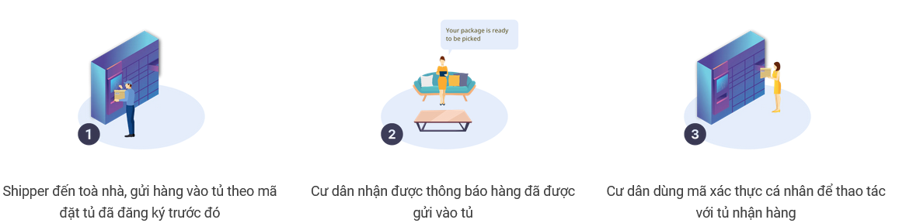

Khi cư dân nhận thông báo giao hàng từ shipper, cư dân mở app và book tủ trống. Khi booking thành công, hệ thống tạo mã booking để cư dân gửi cho shipper. Shipper nhận mã từ cư dân, đến vị trí Smart Locker gửi hàng vào tủ theo mã đã đăng ký trước đó.

Khi một gói hàng được gửi vào tủ, hệ thống tạo mã khóa tủ khác với mã booking có thời hạn nhất định, cư dân sẽ được thông báo có gói hàng được giao vào tủ và được cung cấp hướng dẫn truy cập. Hướng dẫn truy cập thường có dạng mã truy cập, số đơn đặt hàng hoặc mã vạch mà họ có thể nhập hoặc quét từ thiết bị di động của mình. Sau khi đến vị trí tủ khóa, người dùng nhập thông tin xác minh của họ trên màn hình cảm ứng của ki-ốt hoặc truy cập tủ khóa được chỉ định của họ bằng ứng dụng dành cho thiết bị di động. Khi thông tin xác minh được nhập chính xác, cánh cửa của tủ khóa chính xác sẽ mở ra và người dùng sẽ có thể lấy gói hàng của họ.

## **Scope:**

Nhóm chúng tôi sẽ tập trung vào phát triển hệ thống IOT Smart Locker cho một chung cư nhất định. Hệ thống sẽ bao gồm các thành phần chính: Một kệ bao gồm 2 tủ khóa thông minh được đặt tại chung cư, một mobile app cho cư dân để thực hiện book tủ và nhận thông báo, một trang web admin dành cho ban quản lí để giám sát việc sử dụng tủ cũng như nhận thông báo khi có đột nhập trái phép.

Hệ thống sẽ áp dụng công nghệ Firebase Realtime Database làm để các thành phần có thể giao tiếp với nhau từ xa. Ngoài ra, mỗi thành phần sẽ sử dụng những công nghệ khác nhau cho frontend và backend.

* Mobile Application:
  + Frontend: Flutter
  + Backend: Dart
* Admin Website:
  + Frontend: ReactJS
  + Backend: C#
* Locker System:
  + Frontend: Flask
  + Backend: Python

## **Functional Requirements (những tính năng cần có):**

* Mobile Application:
  + Đăng ký tài khoản
  + Login / Logout
  + Edit thông tin tài khoản
  + Tạo booking
  + Tạo hướng dẫn
  + Xem lịch sử booking
  + Xem thông tin đơn hàng
* Admin Website:
  + Login / Logout
  + Xem danh sách tài khoản
  + Xem thông tin tài khoản
  + Xem thông tin gói hàng
  + Xem thông tin booking
  + Xem lịch sử booking
  + Thêm tủ mới
  + Xem thông tin tủ
  + Xem mã mở khóa tủ
  + Xem trạng thái tủ
  + Nhận thông báo đột nhập
  + Xem thông báo đột nhập
* Locker System:
  + Xác thực mã booking
  + Xác thực mã unlock
  + Hiển thị vị trí tủ
  + Tạo mã unlock
  + Gửi notification
  + Lưu booking history
  + Quan sát đơn hàng
  + Tự động khóa tủ
  + Báo còi cảnh báo

## **Flowcharts:**

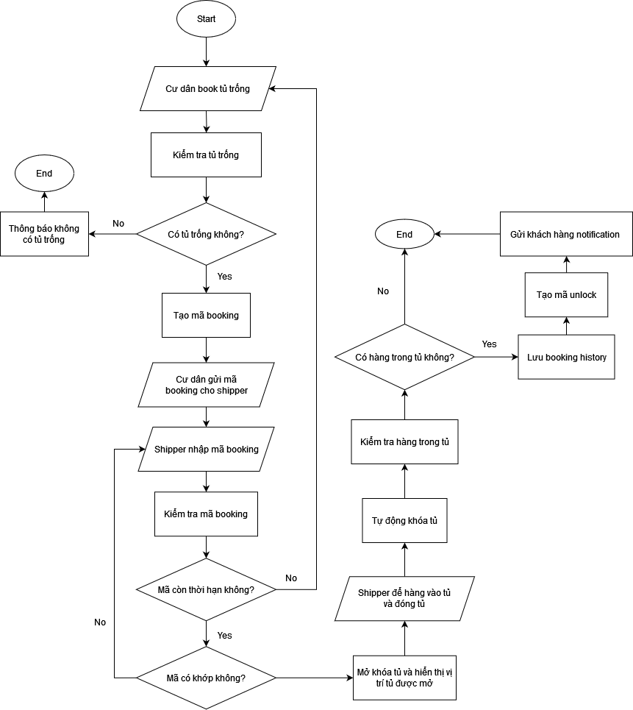

Flowchart gửi hàng

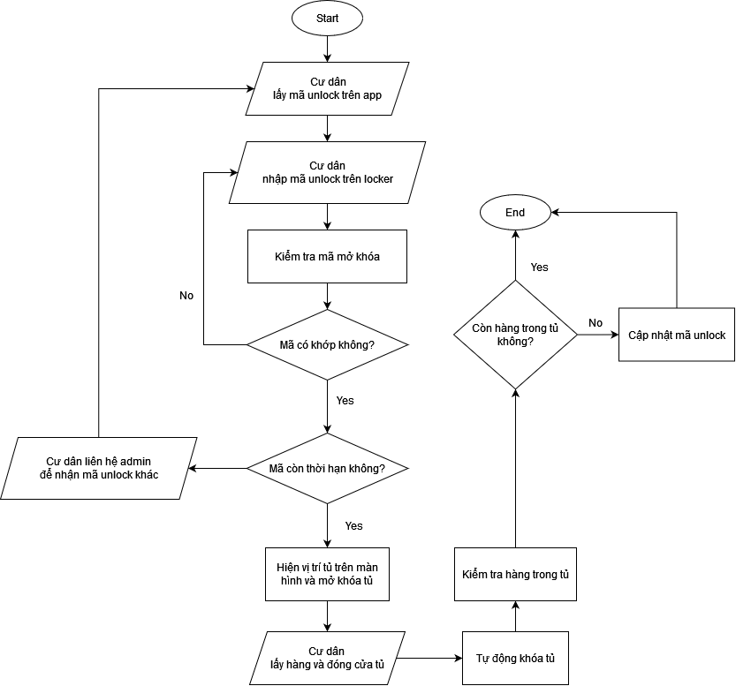

Flowchart lấy hàng

## **Use case:**

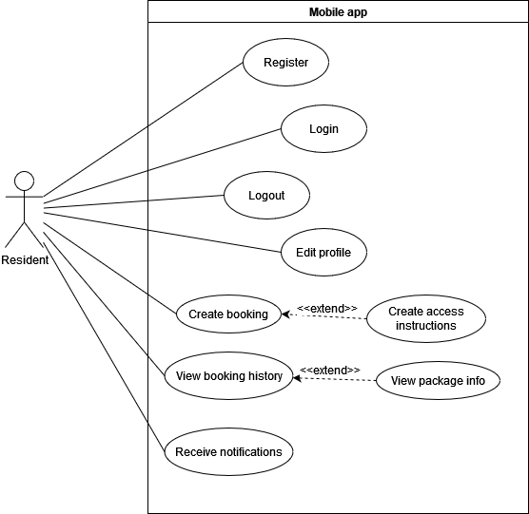

Use Case Mobile App

## 

Use Case Admin Website

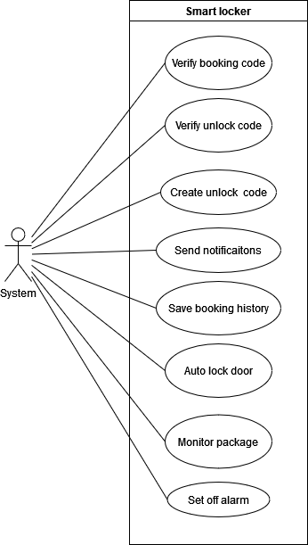

Use Case Locker System

## 

## **Components and circuit diagram (thành phần và sơ đồ mạch):**

## 